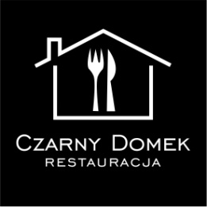
Menu 130 zł/os
(obowiązuje od 01.02.2023)
Dekoracje : białe obrusy , bieżniki, serwetki , kwiaty, lampiony

Zupa:
- Rosół z makaronem
Danie główne : (2,5 porcji mięsa na osobę ) 5 rodzajów mięsa do wyboru
- Schab po myśliwsku
- Karkówka pieczona
- Zrazy wieprzowe z boczkiem, cebulą i ogórkiem
- Devolay z serem lub masłem i natką pietruszki
- Filet z kurczaka z warzywami i serem
- Rolada drobiowa z pieczarkami i serem feta
Dodatki:
- Ziemniaki
- Kluski śląskie
- Frytki
- Zestaw 3 surówek
Deser:
- Ciasto 2 kawałki na osobę
- Owoce
Zimne zakąski:
- Tymbaliki drobiowe
- Sałatka grecka
- Sałatka gyros
- Sałatka jarzynowa w szynce
- Szynka zawijana z serkiem chrzanowym
- Półmisek różnorodności (mięsa pieczone na zimno )
- Pieczywo
Kolacja:
- Barszcz czerwony z pasztecikiem

Dodatki:
- Kawa i herbata w formie bufetu kawowego
- Napoje: woda z cytryną , sok jabłkowy, sok pomarańczowy, Cola, Fanta, Sprite

Dzieci do lat 3 bezpłatnie. Dzieci w wieku 3-7 lat 50% zniżki.
Alkohol we własnym zakresie. Dodatkowa porcja mięsa 15 zł/ szt.
Czas trwania imprezy 8 godzin np. od 17.00 do 1.00. Każda następna godzina dopłata 100 zł.
Przy imprezach poniżej 20 osób obowiązuje dopłata za salę:
- w kwocie 150 zł przy imprezie do 15 osób
- w kwocie 100 zł przy imprezie do 20 osób.

